Федеральное казенное профессиональное образовательное учреждение
Михайловский экономический колледж – интернат
Министерства труда и социальной защиты Российской Федерации

О.В. Пивоварова, С.В. Дягилева

Методическая разработка
недели специальности 101101 Гостиничный сервис
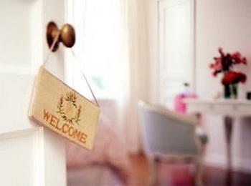

2014 г.

О.В. Пивоварова, С.В. Дягилева

Неделя специальности 101101 Гостиничный сервис.
К.В. Зуева. Устный журнал «Национальные традиции гостеприимства».
Методическая разработка внеаудиторных мероприятий, 2014 г.

В методической разработке представлены программа недели специальности Гостиничный сервис, программы студенческих конкурсов профессионального мастерства «Лучший администратор», «Лучшее тематическое оформление гостиничного номера», «Лучшая сервировка стола», конкурсные задания, материал для устного журнала «Национальные традиции гостеприимства».

Содержание

Введение …………………………………………………………… | 4
1. Положение о проведении недели специальности 101101 Гостиничный сервис ……………………………………………………….. | 5
2. Программа проведения недели специальности 101101 Гостиничный сервис …………………………………………………………. | 6
3. Студенческий конкурс профессионального мастерства «Лучший администратор» …………………………………………….. | 7
3.1 Положение о студенческом конкурсе профессионального мастерства «Лучший администратор»………………………………… | 7
3.2 Программа студенческого конкурса профессионального мастерства «Лучший администратор» ………………………………… | 9
3.3 Описание этапов студенческого конкурса профессионального мастерства «Лучший администратор»……………………………… | 11
4. Конкурсы профессионального мастерства «Лучшее тематическое оформление гостиничного номера» и «Лучшая сервировка стола»…………………………………………………………………… | 12
4.1 Положения о конкурсах профессионального мастерства «Лучшее тематическое оформление гостиничного номера» и «Лучшая сервировка стола»………………………………………………… | 12
4.2 Условия по выполнению задания «Тематическое оформление гостиничного номера»…………………………………………….. | 14
4.3 Условия по выполнению задания «Тематический стол»….. | 15
5. Устный журнал «Национальные традиции гостеприимства»... | 16
Заключение ……………………………………………………….. | 24
Приложения……………………………………………………….. | 25

Введение

В течение последних пяти лет в России наблюдается стремительное развитие гостиничного бизнеса. В крупные города приходят международные отельеры, открываются маленькие частные отели, реконструируются старые советские гостиницы. Правда, в этой отрасли количественный рост далеко не всегда сопровождается одновременным повышением качества обслуживания и уровня сервиса.
Потребитель отдает предпочтение гостинице, в которой ему предоставляется качественное обслуживание. Успех обслуживания во многом зависит от характера отношений персонала с потребителем в процессе предоставления услуг, поэтому особое место среди задач развития гостиничной индустрии, повышения конкурентоспособности занимает подготовка профессиональных кадров.
В настоящее время к будущему выпускнику – специалисту в области гостиничного сервиса предъявляются высокие требования. Он должен быть способен мобилизовать знания, умения и практический опыт в конкретной социально-профессиональной ситуации, уметь действовать на основе умений, знаний и практического опыта при выполнении задания, решении задачи профессиональной деятельности.
Повышение качества подготовки специалистов требует постоянного совершенствования, поиска новых форм и методов организации как аудиторных занятий, так и при проведении внеаудиторных мероприятий.
Особой формой творческой работы преподавателей колледжа и студентов является проведение недели специальности 101101 Гостиничный сервис, студенческих конкурсов профессионального мастерства.

1. Положение
о проведении недели специальности 101101 Гостиничный сервис

Общие положения
Неделя специальности 101101 Гостиничный сервис (далее неделя) проводится в целях повышения уровня профессиональной подготовки будущих специалистов в области гостиничного бизнеса и является творческим отчетом преподавателей – организаторов недели о проделанной работе в этом направлении.
Неделя проводится ежегодно в соответствии с годовым планом – графиком внеаудиторных мероприятий.
Участниками недели могут быть как отдельные студенты, преподаватели, так и группы студентов.
Неделя проводится согласно программе, разработанной оргкомитетом. Оргкомитет оставляет за собой право ежегодного изменения программы.
Программа недели может включать открытые уроки, внеаудиторные мероприятия, конкурсы профессионального мастерства, олимпиады, студенческие научно-практические конференции, устный журнал, конкурс стенгазет, экскурсии.
Программа рассматривается на заседании предметно-цикловой комиссии учетно-экономических дисциплин.

Задачи недели
1. Поддержка и развитие профессиональных способностей студентов.
2. Повышение интереса к своей будущей профессии и ее социальной значимости.
3. Расширение круга профессиональных знаний и умений, а также творческой инициативы студентов.
4. Проверка способности студентов к системному действию в профессиональной ситуации.

Порядок подведения итогов и поощрения
Победители в личном зачете определяются по итогам конкурсов, смотров и олимпиад.
В командном зачете определяется лучшая группа студентов, принявшая активное и массовое участие в конкурсе (конкурсах).
Победители, активные участники награждаются почетными грамотами, сувенирами и подарками.
2. Программа проведения недели специальности
101101 Гостиничный сервис
«Работать в сервисе – престижно!»
Дата проведения | Содержание мероприятия и время проведения | Место проведения
21  апреля  понедельник | 8¹⁰ – I этап Студенческого конкурса профессионального мастерства «Лучший администратора» - «Я – администратор» | Тренинговый кабинет
 | 9⁴⁵– II этап Студенческого конкурса профессионального мастерства «Лучший администратора» - «Знание – сила и уверенность» | Аудитория №13
 | 14⁰⁰ – Тематическое оформление гостиничного номера с сервировкой стола | Учебный гостиничный номер
22  апреля  вторник | 8¹⁰ – III этап Студенческого конкурса профессионального мастерства «Лучший администратора» - «Алло, мне нужен номер…» ( | Тренинговый кабинет
 | 9⁴⁵-12³⁰ Тематическое оформление гостиничного номера с сервировкой стола (очередность согласно жеребьевке) | Учебный гостиничный номер
23  апреля  среда | 9⁴⁵- IV этап Студенческого конкурса профессионального мастерства «Лучший администратора» -«Интурист» | Тренинговый кабинет
 | 14⁰⁰ - Тематическое оформление гостиничного номера с сервировкой стола | Учебный гостиничный номер
24  апреля  четверг | 8¹⁰ - V этап Студенческого конкурса профессионального мастерства «Лучший администратора» - «Презентация за час» | Бизнес-центр
 | 11³⁰ - Сервировка стола | Учебный гостиничный номер
25  апреля  пятница | 9⁴⁵ – Презентация лучших студенческих творческих работ, подведение итогов конкурсов, награждение победителей | Актовый зал
Ежедневно в 9⁴⁵- трансляция устного журнала «Национальные традиции гостеприимства»
3. Студенческий конкурс профессионального мастерства «Лучший администратор»
3.1 Положение о студенческом конкурсе «Лучший администратор»

1. Общие положения
1.1 Студенческий конкурс «Лучший администратор» (далее - Конкурс) проводится на базе Федерального казенного профессионального образовательного учреждения «Михайловский экономический колледж - интернат» Министерства труда и социальной защиты Российской Федерации (далее – ФКПОУ «МЭКИ» Минтруда России).
1.2 Цель Конкурса – поддержка и развитие профессиональных способностей студентов.
1.3 Конкурс призван решить следующие задачи:
- повышение интереса к своей будущей профессии и ее социальной значимости;
- расширение круга профессиональных знаний и умений;
- проверка способности студентов к системному действию в профессиональной ситуации;
1.4 Конкурс проводится в рамках недели специальности 101101 Гостиничный сервис среди студентов второго, третьего и четвертого курсов, прошедших изучение профессиональных модулей Бронирование гостиничных услуг и Прием, размещение и выписка гостей.
1.5 Организаторами Конкурса является организационный комитет недели специальности 101101 Гостиничный сервис.
1.6 Конкурс является открытым – настоящее Положение и результаты Конкурса публикуются на официальном сайте колледжа http://www.meki62.ru/.

2. Порядок проведения Конкурса
2.1 Конкурс включает выполнение теоретического, практического и профессионального конкурсных заданий, содержание которых соответствует Федеральному Государственному образовательному стандарту среднего профессионального образования по специальности 101101 «Гостиничный сервис».

2.2 Для участия в Конкурсе студенты специальности 101101 Гостиничный сервис подают заявку в оргкомитет Конкурса (Приложение 1) в сроки установленные оргкомитетом Конкурса.
2.3 Конкурс проводится в несколько этапов:
- сбор заявок на участие в Конкурсе;
- очное участие в Конкурсе;
- подведение итогов Конкурса и определение победителя.

3. Подведение итогов Конкурса
3.1 Итоги Конкурса определяет жюри в составе оргкомитета Конкурса.
3.2 Жюри оценивает проделанную работу студента, определяют победителя, осуществляют награждение.
3.3 Свои решения члены жюри основывают исключительно на результатах индивидуального независимого голосования.
3.4 Оргкомитет вправе учреждать номинации, не отраженные в данном Положении.

4. Критерии и процедура оценки Конкурса
4.1 При подведении итогов будут учитываться следующие показатели:
- внешний вид студента;
- успеваемость и посещаемость студента;
- качество и быстрота выполнения задания;
- владение деловым и телефонным этикетом;
- владение информационно-коммуникационными технологиями для выполнения профессиональной деятельности;
- умение работать в коллективе, эффективно общаться с коллегами и потребителями.
4.2 Победитель (участник, занявший 1 место) Конкурса определяется по максимальному количеству баллов, набранных при выполнении всех конкурсных заданий.
Участники Конкурса, показавшие высокие результаты при выполнении отдельного задания (выполнившие все требования Конкурсных заданий), но не ставшие победителями Конкурса, по ходатайству жюри награждаются дипломами участника Конкурса.
Все участники получают памятные призы.

3.2 Программа студенческого конкурса «Лучший администратор»
Название этапа | Время проведения | Критерии оценивания
«Я – администратор»  (представление участника конкурса, визитка участника, цели участия в конкурсе; 3-5 минут) | 21 апреля  (понедельник) | - владение речью  - творческий подход  - соответствие стандартам внешнего вида
«Дресс - код»  (внешний вид участника) | ежедневно | - соответствие стандартам внешнего вида
«Знания – сила и уверенность»  (ответы на вопросы, решение шарад, кроссворда) | 21 апреля  (понедельник) | - правильность и четкость ответов  - скорость выполнения
«Алло, мне нужен  номер..»  (бронирование номера по телефону) | 22 апреля  (вторник) | - использование правил телефонного этикета  - правильность заполнения документации  - скорость выполнения
«Интурист»  (оказание услуг иностранному гражданину) | 23 апреля  (среда) | - владение иностранной речью  - скорость выполнения  - креативность
«Презентация за час»  (по остаточным и искаженным данным составить презентацию отеля) | 24 апреля  (четверг) | - информативность  - красочность  - креативность  - владение речью
Подведение итогов Конкурса «Лучший администратор»

3.3 Описание этапов студенческого конкурса профессионального мастерства «Лучший администратор»

I этап: «Я - администратор». Этап предполагает представление участника конкурса – участник называет свои фамилию имя, учебную группу, раскрывает социальную значимость своей будущей профессии, цели и задачи, поставленные на момент участия в конкурсе.
Компетентное жюри оценивает креативность участника, владение разговорной речью, умение держаться перед аудиторией, раскрытие социальной значимости будущей профессии.
II этап: «Знания – сила и уверенность». Этап носит теоретический характер. Участникам необходимо ответить на вопросы, разгадать шарады и кроссворд. Время выполнения 35 минут. Вариант задания представлен в приложении 2.
Жюри оценивает точность и правильность ответов и заносит результаты в ведомость.
III этап: «Алло, мне нужен номер». Участникам необходимо забронировать гостиничный номер по телефонному звонку гостя. Жюри оценивает правильность ведения телефонного разговора при бронировании номера по телефону, четкость и правильность поставленных бронистом вопросов, позволяющих выяснить дату заезда, срок проживания, количество гостей, своевременность предложения бронистом дополнительных услуг.
IV этап: «Интурист». Задание предполагает ведения диалога с иностранным туристом. Жюри оценивает правильность понимания иностранной речи, правильность реагирования на реплики иностранца, поддержание диалога, допускает ли администратор речевые ошибки.
V этап: «Презентация за час». Данный этап позволяет участникам приобрести первоначальный практический опыт публичного выступления. Участники за час по утраченным или искаженным данным должны подготовить презентацию своей гостиницы. Вариант задания и фотоматериал представлены в приложениях 3 и 4. Жюри оценивает владение разговорной речью, объем использованного материала, соответствие речи участника и фотоматериала.
VI этап: «Дресс - код». Внешний вид участника конкурса должен соответствовать стандартам внешнего вида администратора гостиницы.

Ведомости результатов конкурсов представлены в приложениях 5-16.

4. Конкурсы профессионального мастерства «Лучшее тематическое оформление гостиничного номера» и «Лучшая сервировка стола»

4.1 Положение о проведении конкурса профессионального мастерства в номинациях «Лучшее оформление гостиничного номера» и «Лучшая сервировка стола»
I. Общие положения
1.1. Положение о проведении конкурса профессионального мастерства в номинациях «Лучшее оформление гостиничного номера» и «Лучшая сервировка стола» (далее по тексту - конкурс) определяет порядок и условия проведения конкурса профессионального мастерства среди студентов специальности 101101 Гостиничный сервис.
1.2. Организаторами конкурса являются преподаватели профессиональных модулей специальности 101101 «Гостиничный сервис».
1.3. Основной целью конкурса является выявление лучших студентов по профессии и повышение престижа профессий сферы гостиничного обслуживания.
Конкурс направлен на:
- повышение профессиональных знаний и умений, а также творческой инициативы студентов;
- совершенствование профессионального мастерства студентов;
- формирование позитивного общественного мнения в отношении профессий индустрии гостеприимства.

II. Порядок проведения конкурса
2.1. Участники конкурса обязательно должны иметь:
- свою специальную одежду,
- соответствующую обувь.
Конкурсанты должны обладать:
- высоким уровнем профессиональных знаний и умений;
- знанием организации обслуживания;
- знанием СанПиНов;
- знанием техники безопасности на рабочем месте.
2.2. Максимальное количество участников в конкурсе ограничено до 8 человек по каждой номинации.
  - В целях обеспечения объективности проведения конкурса порядок выполнения заданий распределяются между участниками по результатам жеребьевки.
2.4. Условия по выполнению конкурсных заданий и критерии оценки представлены в Приложениях №№ 1,2 к Положению.
2.5. Перед выполнением практических заданий с конкурсантами проводится инструктаж по охране труда на рабочем месте и жеребьевка рабочих мест.
2.6. Председатель жюри знакомит участников с заданиями и отведенным временем. Конкурсантам предоставляется возможность в течение определенного времени (до 5-7 минут) ознакомится с рабочим местом.
При проведении практических заданий участники конкурса обеспечиваются:
- одинаковыми столовыми приборами и другими сервировочными принадлежностями;
- рабочими местами для подготовки к заданиям.
Допускается применение собственного нестандартного инвентаря и малогабаритного оборудования.
2.7. При несоблюдении условий конкурса, грубых нарушениях технологии выполнения работы, правил безопасности труда участник по решению жюри отстраняется от дальнейшего выполнения задания.

III. Подведение итогов конкурса
3.1. В ходе проведения конкурсов жюри в режиме нон-стоп оценивает мастерство и знания каждого участника отдельно.
3.2. В соответствии с представленными жюри оценочными листами оргкомитет по сумме набранных баллов определяет победителей Конкурса, занявших 1, 2 и 3 место.
3.3. Победителями конкурса будут считаться те участники конкурса, которые наберут наибольшую сумму баллов за выполнение конкурсных заданий.

IV. Награждение победителей
4.1. Победителям конкурса за первое, второе и третье место вручаются почетные грамоты и ценные подарки.

4.2 Условия по выполнению задания «Тематическое оформление гостиничного номера»

Студенты в специально отведенной зоне (учебный гостиничный номер) оформляют Тематический гостиничный номер.
Общие положения
Перед началом соревнований участники занимают рабочие места, соответствующие номеру, полученному в процессе жеребьевки. Конкурсантам предоставляется гостиничный номер со всей необходимой мебелью, текстилем, атрибутика.
Условия по выполнению задания
За 30 минут 2 участника оформляют гостиничный номер по предложенной тематике.
Гостиничный номер должен быть декорирован, согласно выбранной тематике.
Работа должна выполняться и представляться в профессиональной одежде.
Участники в устной форме защищает свою работу перед членами Жюри в течение 5 минут, представляя «легенду» данного гостиничного номера.
Критериями оценки конкурсной работы являются:
- соответствие предложенной тематике;
- стиль;
- организованность;
- правильность оформления кровати;
- презентация (защита) тематического оформления гостиничного номера.
Регламент выполнения задания 30 мин.
Оценка – максимум 50 баллов.
Дисквалификация производится в случае опоздания, некорректного поведения, покидания зоны соревнований во время оценки конкурса, обмена присвоенных на жеребьевке номеров с другими участниками.

4.3 Условия по выполнению задания «Тематический стол»

Студенты в специально отведенной зоне накрывают Тематические столы.
Общие положения
Перед началом соревнований участники занимают рабочие места, соответствующие номеру, полученному в процессе жеребьевки. Конкурсанту выделяется стол (круглой или квадратной формы). Конкурсант может использовать свой стол.
Условия по выполнению задания
За 20 минут участник накрывает стол.
Стол, на котором размещается экспозиция, должен быть декорирован.
Работа должна выполняться и представляться в профессиональной одежде.
Участник в устной форме защищает свою работу перед членами Жюри в течение 5 минут, представляя «легенду» данного стола.
Критериями оценки конкурсной работы являются:
- соответствие предложенной тематике;
- оформление, эстетичность, художественный вкус;
- правильность сервировки стола;
- презентация (защита) тематического стола;
- оригинальность авторской идеи (соответствие композиции и сервировки).
Регламент выполнения задания 15 мин.
Оценка – максимум 50 баллов.
Дисквалификация производится в случае опоздания, некорректного поведения, покидания зоны соревнований во время оценки конкурса, обмена присвоенных на жеребьевке номеров с другими участниками.

Оценочные листы для конкурсов профессионального мастерства «Лучшее тематическое оформление гостиничного номера» и «Лучшая сервировка стола» представлены в приложениях 17, 18.

5. Устный журнал «Национальные традиции гостеприимства»

Цель проведения устного журнала «Национальные традиции гостеприимства» - повышение интереса к своей будущей профессии, знакомство с культурой других стран.
Проведение устного журнала позволит выполнить задачи популяризации, сообщения новых интересных сведений.
Устный журнал готовится студентами младших курсах. Вещается журнал по радио ежедневно. Продолжительность 10 минут. Каждое выступление посвящено традициям определенной страны и сопровождается национальной музыкой.

Примерный вариант устного журнала:
Уважаемые сотрудники преподаватели и студенты колледжа. В рамках недели специальности «Гостиничный сервис» мы предлагаем совершить путешествие, в котором мы познакомимся с традициями гостеприимства разных народов.
Традиции каждого народа складываются веками, тысячелетиями и передаются из поколения в поколение как неотъемлемая часть образа жизни человека, которая скорей всего во многом и обозначает этот образ. Во все времена всё, что касается понятия «традиционное» свято хранится в народе как самое дорогое наследие, но любая традиция в первую очередь удовлетворяет духовный вкус и потребности человека. Именно это обстоятельство способствовало великой функциональности национальных традиций каждого этноса, его обрядов и обычаев.
Как известно, в каждой стране своя культура и свои обычаи. Некоторые обычаи одной страны могут просто шокировать людей из другой. Рассмотрим примеры проявления гостеприимства в скандинавских странах.
Путешествие первое: Швеция
Первая страна – Швеция. Шведское общество характеризуется высокой степенью социального равенства. В гости шведы ходят с соб ственными продуктами или спиртными напитками. Если вас пригласили в гости, то, войдя в дом, первое, что следует сделать - это разуться. Причем, сделать это нужно еще на половичке, не ступая в обуви в коридор. В отличие от известного нам понятия «шведский стол», когда люди просто подходят к столу и берут сами еду, с таким в Швеции вряд ли можно столкнуться. Семьи, в основном ужинают за большим накрытым столом. Но здесь есть одно отличие: десерт, кусочек торта и кофе подается уже за другим столом - это, как правило, небольшой журнальный столик. Гости располагаются на креслах или диванах вокруг него. Все застолье длится сравнительно недолго. Ужин занимает максимум полчаса и столько же - чаепитие. После чего гости сразу расходятся по домам. Оставаться подольше в гостях, в этой стране неуместно. В Швеции, принято отвечать приглашением в гости на приглашение, благодарят за предыдущую встречу даже по прошествии долгого времени. Дама, приглашенная в кино или ресторан, скорее всего будет платить сама за себя.
Путешествие второе: Голландия
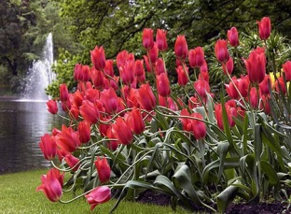
Следующая страна в нашем путешествии. – Голландия. В Голландии традиции очень отличаются от скандинавских. Если вас пригласила в гости голландская семья, смело заходите в дом в обуви. В Голландии все ходят в обуви, даже домочадцы каждый день по своей квартире. Отсюда постоянно грязные полы. Если вы решите все же разуться, то уже через пять минут пребывания в голландском доме ваши носки (чулки) будут черными, даже если вы пришли в белых.
Голландцы начинают застолье тортом. Причем, торт подается без кофе или чая. Вам будет предложено съесть кусочек торта, а, скажем, через полчаса предложат чай. Сахар почти никогда не приносят, большинство голландцев пьют чай и кофе без сахара.
Обычно на этом голландское гостеприимство заканчивается: вы съели один кусочек торта (больше вам не предложат), и вскоре отправились домой. Бывает, однако, что приглашают вас и на ужин. Тогда день начинается с торта. Потом гости проводят пару часов за беседой, а хозяева идут готовить ужин. Готовят они немного. Это обыкновенный горячий ужин, скажем, картофель с сосисками. Не бывает такого, чтобы стол ломился от продуктов.
Голландцы, в отличие от скандинавов, обожают «шведский стол». Еда стоит на одном столе, каждый подходит туда, берет тарелку и накладывает себе сам, после чего садится на свое место и ест с тарелкой на коленях.
Но именно сама традиция ужина, как раз, очень редка. Если вас приглашают в гости, как правило, это будет один кусочек торта.
Завтра мы продолжим наше путешествие. До скорых встреч.

Путешествие третье: Ирландия
Здравствуйте дорогие слушатели. Сегодня мы предлагаем вам путешествие в Ирландию.
Ирландия - вечно зеленый изумрудный остров, издавна привлекающий миллионы туристов из разных стран. Захватывающая дух история, средневековые памятники культуры и архитектуры, многовековые традиции мирно сосуществуют с новейшими мировыми технологиями. Это безупречная экология, природа: от каменисто-лунного ландшафта до зеленых лесов и холмов, озер и даже пальм на юге-западе острова.
В отличие от сухих и сдержанных англичан, несколько кичащихся жесткой гранью, проведенной между ними и остальным человечеством, ирландец с готовностью первым вступит в разговор и обязательно пригласит в гости. Не беда, если позабудет оставить адрес,-- это можно простить для первого знакомства. А к югу от столицы, в горах Уиклоу, проезжего человека, интересующегося исключительно дорогой, не только зазовут в дом, усадят у камина, но и заставят пригубить душистого ирландского виски. Во многих селах на дверях ферм не существует запоров, и хозяева всегда рады залетному гостю. Радушие и гостеприимство Ирландии дали ей имя «страны тысячи приветов».
Одна из главных достопримечательностей Ирландии -- живописная природа. Берега острова изобилуют фьордами, бухтами, заливами. Много полноводных рек и озер. Наиболее крупные озера часто «нанизаны» на реки и регулируют их сток. Благодаря мягкому климату в Ирландии встречается удивительное сочетание южных и северных растительных видов (лен здесь можно встретить вместе с лавром, пальму -- с елью, граб -- с лимоном). Субтропические виды деревьев и кустарников когда-то были завезены в страну и хорошо здесь прижились. Для сохранения естественной растительности в Ирландии созданы природные парки «Бурн-Винсент», «Феникс» и заповедник «Карра».
Одна из характерных черт ирландского быта -- многочисленные периодические ярмарки, давно ставшие местом народных развлечений. В эти дни на площадях устраиваются игры, танцы, выступают фокусники и акробаты. Популярны как современные, так и фольклорные танцы -- рил и джига.
Ярмарки сопровождаются спортивными состязаниями, в том числе и в национальных, гэльских, видах спорта. К ним относится, например, харлинг, разновидность хоккея, о котором упоминается еще в древних ирландских сагах.
Наиболее типичны для Ирландии провинциальные городки с населением от 5 до 20 тыс. человек, как правило, расположенные на расстоянии 10-15 км друг от друга. Центр такого поселения обычно образует площадь, на которой в определенные дни проходят ярмарки. В каждом городке имеется несколько школ, церквей, кинотеатров и почти нет промышленных предприятий -- только ремесленные мастерские и маленькие полукустарные ткацкие фабрики.
Путешествие четвертое: Греция
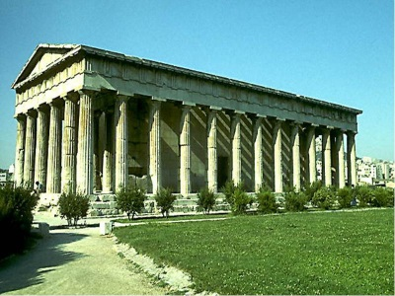
Гости для грека - нечто святое. Причем обычаев и обрядов, связанных с приемом гостей, здесь великое множество. Умение принять гостя здесь такой же элемент "филотимо", как возврат долгов или личная храбрость. Причем это не показное действо, а вполне искреннее желание любого местного жителя. В гости в Греции ходят много и часто, причем в отличие от многих соседних стран здесь принято принимать гостей в своем собственном доме, а не в кафе или ресторане, хотя и последнее не редкость. Причем по характеру первого гостя судят о том, каков будет день, неделя или год: пришел спокойный человек - значит, будет тихий период, шумный и зажигательный - значит, все пройдет весело, ну и так далее. Остальное хозяева обеспечат сами, причем со всем возможным радушием. От гостя требуется лишь соблюдать несколько несложных правил - переступать порог дома с правой ноги (почти исчезающий обычай, но в провинции он хорошо заметен), пожелать на входе что-то хорошее всему дому и его хозяевам, принести с собой небольшой подарок, ну и, конечно, умение достойно вести себя за столом. В качестве презента прекрасно подходят цветы, сладости или вино, что-то более серьезное следует дарить только в особых случаях. Характерно, что здесь не принято раскрывать подарки в присутствии гостей.
Очень рекомендуется похвалить мастерство хозяйки или повара - для грека человек, умеющий вкусно готовить, зачастую почти святой. А так как эту роль традиционно выполняют жены или матери, то любая похвала в их адрес будет воспринята с особым воодушевлением. Тут главное - не перестараться, поскольку уж слишком расхваливать кого-либо, как уже было сказано выше, для грека неприемлемо. А вот обсуждать нюансы блюд с "тонкими намеками" на мастерство их автора - это уже вполне допустимо. Все остальное проходит вполне по-европейски.
Греческое застолье не обременено какими-то особенно сложными кодексами и традициями, главное здесь - уважение к хозяевам и старшим членам компании, а также доброжелательность и умение поддержать беседу (желательно - с юмором). Все остальное - в руках хозяев, поскольку греческий стол - это всегда пир и целый набор различных традиционных элементов, которые иностранцу с первого раза все равно не запомнить. Подача блюд, их очередность и набор - все это имеет для грека свой смысл и значение, этим лучше просто насладиться, чем вдумываться в причины и истоки.
Интересно, что само слово "симпозиум" в переводе с древнегреческого означает "совместное питье" - даже сейчас связь застолья и беседы прослеживается здесь очень четко. Часто обед или ужин быстро перемещается или даже изначально организуется на свежем воздухе - во дворе, на веранде, в каком-нибудь ресторанчике в живописном месте - атмосфера и окружение трапезы для грека не менее важны, чем само действо. При этом следует быть готовым, что по ходу застолья к нему будут присоединяться все новые и новые гости - как приглашенные, так и "заглянувшие на огонек". А значит, почти половину вечера придется с кем-то здороваться, знакомиться, обмениваться новостями и так далее. Без знания языка это непросто, но для большинства греков, похоже, это не имеет ни малейшего значения - "главное, чтобы человек был хороший".
Если застолье организуется вне дома, в ресторанчике или таверне, то атмосфера обычно более неформальная. Вообще кафеньо, узерия или таверна для любого грека - одно из важнейших мест на Земле. У многих туристов складывается устойчивое впечатление, что все греческие мужчины только и делают, что сидят в кафе и пьют. В действительности же все с точностью до наоборот - греки часто забегают в такие заведения, но редко остаются там надолго, лишь по вечерам здесь собираются шумные компании друзей и знакомых - но где в Европе иначе? Любое кафе или узерия прежде всего - место встречи, а не "злачный уголок", точка обмена новостями и улаживания дел, и лишь потом заведение, где можно выпить и посидеть. Во многих многонациональных районах это еще и средство "стравливания пара", позволяющее встречаться людям разных вер и убеждений - может быть поэтому в Греции так редки конфликты на национальной почве? Но главное - это именно место, где любой греческий мужчина социализируется, узнает последние сплетни, встречается с деловыми партнерами, друзьям и родственниками, нередко принимает гостей или отмечает праздничные события. Поэтому и атмосфера здесь особенная.
Интересно, что столь раздражающее многих туристов невнимание официантов к одинокому посетителю связано вовсе не с их леностью, а как раз с традицией этой страны посещать таверны большими компаниями. Поэтому один человек за столиком для местного персонала значит лишь то, что он просто ждет компанию - вот тогда-то и будет предложено меню и все прочее, пока же на него тратить время и силы просто бессмысленно. В популярных туристических районах официанты уже выучили, что это не всегда так, однако и здесь все-таки рекомендуется сделать какой-то пригласительный жест, показывая, что готовы сделать заказ. Впрочем, природная неторопливость греков здесь все же имеет место быть, но устраивать шумных сцен по этому поводу не стоит - и бессмысленно, и можно "потерять лицо" в глазах персонала - лучше просто заранее настраиваться на характерное местное обслуживание. Тем более что в случае посещения таверны в компании местных жителей все эти проблемы будут решены - сами греки, похоже, умеют общаться между собой на каком-то ином языке, поэтому никаких претензий обслуживание обычно не вызывает.
Однако тут возникает другая "сложность" - если грек приглашает кого-то пообедать, то он же и оплачивает счет. Предлагать тут свое участие или долю по меньшей мере неразумно, так как для местного жителя неспособность оплатить свой счет как минимум унизительна, а гость входит в понятие "свой" безоговорочно. Такой вариант возможен только в случае предварительной договоренности в расчете на какую-то большую компанию людей, и никак иначе. Интересно, что греки практически всегда оплачивают счета в таверне или ресторане только наличными. Лишь в крупных ресторанах при отелях, в некоторых портах и на паромах можно расплатиться безналичными средствами, но и тут это несколько необычно для персонала.
Как и во всех средиземноморских странах, в Греции свято соблюдается ритуал сиесты, или послеобеденного отдыха. С 14.00-15.00 до 17.00-18.00 некоторые заведения просто не работают, а те, что открыты, явно имеют сокращенный штат персонала. В эти часы не принято назначать встречи, делать телефонные звонки, да и просто шуметь.
Таким образом, видно, что не все Европейские страны схожи традициями гостеприимства, каждая страна имеет свои особенности. Население в разных частях Европы отличается по уровню гостеприимства, вполне естественно, что в одной культуре оно ниже или выше, чем в другой.

Путешествие пятое: Германия
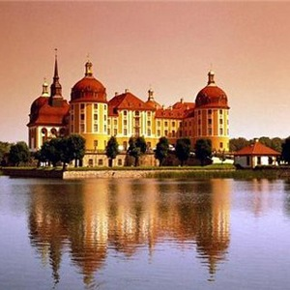
Здравствуйте дорогие слушатели. Сегодня мы поговорим о традициях гостеприимства в Германии.
В Германии есть все, чтобы сделать пребывание в стране приятным: гастрономия, которая по своему разнообразию не уступает обилию ландшафтов, отели на любой вкус и по любому карману, густая сеть магазинов и общественного транспорта, слава о надежности рабо ты которой успела облететь весь мир, и не в последнюю очередь хозяева с долгими традициями гостеприимства, поднявшие качество обслуживания туристов до высочайшего уровня
Германия открыта всему миру. Германия имеет общую границу с 8 другими государствами. Но мы предвзято относимся к этой стране, особенно это заметно сейчас в преддверии праздника великой победы. Надо признать, что Германия очень красивая и развитая европейская страна со своей историей и богатой инфраструктурой, так что любому туристу будет и что посмотреть и приятно и удобно путешествовать.
Главные пути сообщения рассчитаны на как можно более быстрое передвижение по стране: автострады, густая сеть железных дорог с высокоскоростными поездами, аэропорты в каждом более или менее крупном городе.
Однако с истинной Германией нужно знакомиться за пределами шумных транспортных потоков. Ровные и широкие сельские дороги ведут в регионы, где можно соприкоснуться с исконным гостеприимством и порадовать свой гастрономический вкус. Многие отели расположены в исторических памятниках архитектуры; для каждого путешественника обязательно найдется отель по вкусу, независимо от предпочтений - мечтательный уют или пышный блеск роскошного убранства. В семейных отелях вся семья прилагает массу усилий, чтобы доставить туристам удовольствие.
Большие города удивляют интернациональностью отелей и ресторанов, и это приводит к заключению, что наилучшие повара Италии, Японии, Китая, Индии, Таиланда, Греции и Испании специально собрались в Германии, чтобы составить конкуренцию национальной немецкой кухне. Во всех более или менее интересных местах имеются собственные бюро обслуживания туристов, дающие всю необходимую информацию и приглашающие на экскурсии по окрестным местам.
Карнавал, праздники стрелковых клубов и рождественские базары: традиции городских праздников в Германии насчитывают столетия, но народные гуляния при этом ничуть не устарели.
Многие из немецких народных гуляний - широкомасштабные события. Это и крупнейшее народное гуляние в мире - пивной фестиваль Октоберфест в Мюнхене, и знаменитый далеко за пределами Германии праздник стрелковых клубов в Ганновере, и Колбасный рынок в Дюркхайме, известный в других странах как винный фестиваль.
Сезон продолжается круглый год. Летом в Германии пора гуляний под открытым небом и наслаждение пивом в пивных садах, в начале года можно с головой окунуться в безудержный водоворот карнавальных празднеств, а зимой есть все основания для бессонных ночей во все продолжение.
В этом Германия сохранила верность своей богатой на перемены 2000-летней истории. Здесь была и родина древних германских племен, и римская провинция, и Священная римская империя германской нации, и множество мелких государств во главе с более чем 350 князьями и королями, и германская империя.
На этой богатой историческими событиями земле живет Германия сегодняшнего дня. На каждом шагу видны следы, оставленные сменявшими друг друга эпохами. Все эти графы, князья, герцоги, архиепископы, короли и императоры построили себе по всей стране замки, пышные резиденции, дворцы с великолепными парками и садами, гордые города с церквями, монастырями и соборами. Наследие средневековья и бюргерство определяет еще и сегодня облик многих городов, создавая впечатляющий контраст современной архитектуре.
Так что имеет смысл познакомиться с Германией поближе. И хотя каждый будет смотреть на Германию своими глазами и заберет домой разящиеся впечатления, в любом случае качество этих впечатлений будет таковым, что они останутся на всю жизнь.
За эту неделю мы познакомились с традициями Греции, Ирландии, Голландии, Швеции и Германии. Не все Европейские страны схожи традициями гостеприимства, каждая страна имеет свои особенности. Но каждая из них прекрасна по-своему. Приятных путешествий, ну а мы продолжим наши путешествия через год. И вновь выберем интересные маршруты. Спасибо за внимание. До скорых встреч.

Заключение

Культура поведения обслуживающего персонала гостиницы играет важную роль в сфере гостиничного сервиса, так как персонал – это «лицо» гостиницы.
В настоящее время будущий специалист должен уметь вести деловую беседу, знать телефонный этикет, речевой этикет, что позволит ему грамотно, четко и с пониманием общаться с гостем, выражать свои мысли.
Гостиница является предприятием, деятельность которого направлена на обслуживание отечественных и иностранных гостей. Поэтому одно из основных правил для персонала является уважительное отношение к любым традициям и образу мышления, а также готовность к общению без предрассудков со всеми. Гордость гостиницы – персонал, который может говорить на разных языках и производить хорошее впечатление на гостей уровнем своих знаний и гибкостью общения.
Необходимо постоянно проявлять заботу о гостях потому, что гость – самая важная персона, независимо от того, позвонил ли он, написал письмо или пришел лично.
Хороший сотрудник – тот сотрудник, которых готов на протяжении своей трудовой деятельности саморазвиваться и совершенствоваться.
Методическая разработка недели специальности 101101 Гостиничный сервис включает ряд конкурсов и мероприятий, позволяющих будущему специалисту приобрести первоначальный практический опыт ведения телефонных переговоров, ведения диалога с иностранным гостем, разработки дизайна тематического оформления гостиничного номера, отработки правил сервировки стола.
Проведение внеаудиторных мероприятий в рамках недели специальности 101101 Гостиничный сервис позволяет объективно судить о профессиональном, нравственном и этическом уровнях подготовки будущих специалистов. Просматривается реальная связь с окружающей действительностью и умением студентов реагировать на конкретную сложившуюся профессиональную ситуацию.

Приложение 1

В организационный комитет студенческого конкурса «Лучший администратор 2014» по специальности 101101 Гостиничный сервис

Заявка
на участие в студенческом конкурсе «Лучший администратор 2014» по специальности 101101 Гостиничный сервис
Фамилия, Имя, Отчество участника
Курс/Группа
Возраст (полных лет)
Контактный телефон
С правилами проведения Конкурса ознакомлен и согласен
Дата | подпись |  |  | Ф.,И.,О. (полностью)

Приложение 2
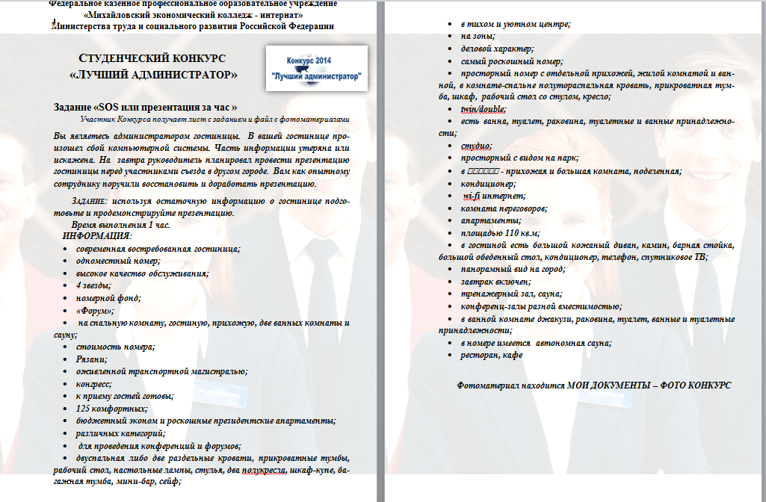
Приложение 3
Приложение 4
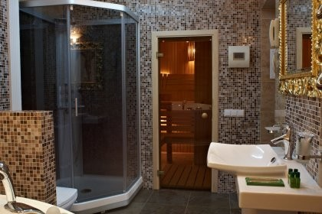
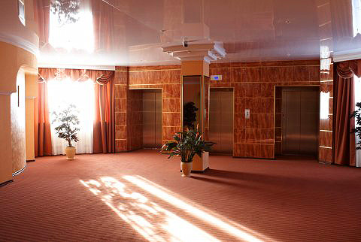
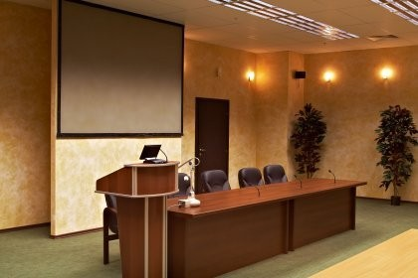

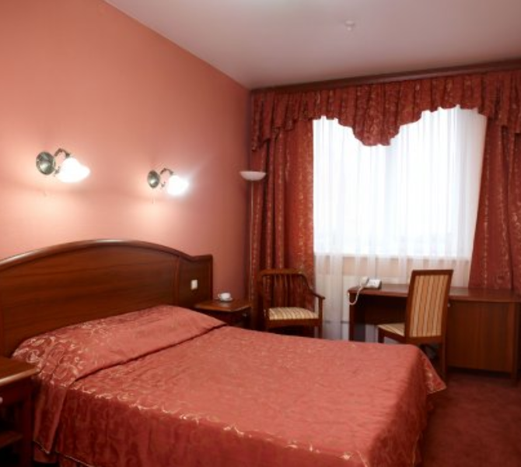
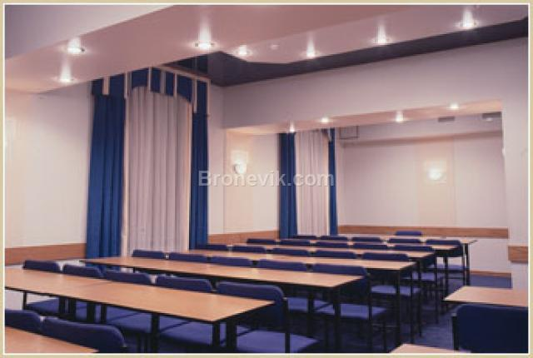
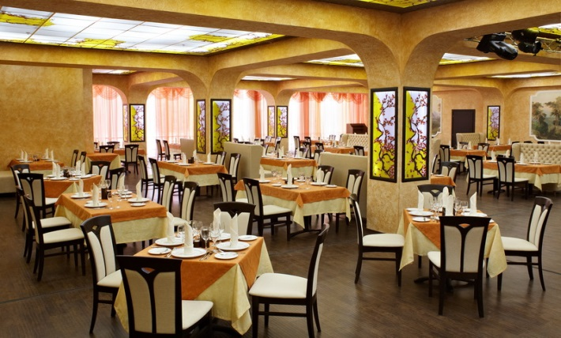

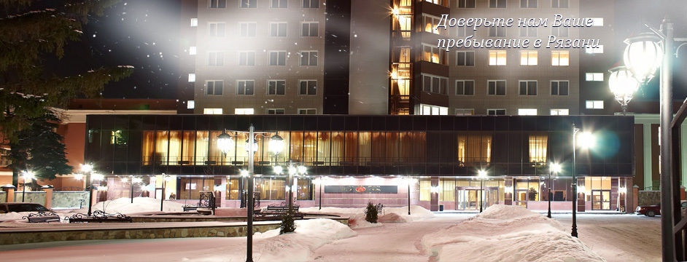

Приложение 5
Федеральное казенное профессиональное образовательное учреждение
«Михайловский экономический колледж - интернат»
Министерства труда и социального развития Российской Федерации
Студенческий конкурс «Лучший администратор»
Ведомость результатов задания конкурса «я - администратор»
Максимальное количество баллов – 5, время выполнения – 3-5 минут
№  п/п |  | Ф.И.О. |  | Раскрытие социальной значимости будущей профессии  0-1 балл | Культура речи, манера держаться перед аудиторией  0-1 балл |  | Внешний вид участника  0-1 балл | Цели и задачи участия в Конкурсе  0-1 балл | Время визитки – не более 5 минут  0- 1 балл |  | Количество баллов
1
2
3
4
5
6
7
8
9
10
 | Член жюри:
 | (подпись) |  | (Ф.И.О)

Приложение 6
Федеральное казенное профессиональное образовательное учреждение
«Михайловский экономический колледж - интернат»
Министерства труда и социального развития Российской Федерации
Студенческий конкурс «Лучший администратор»
Сводная ведомость результатов задания конкурса «я - администратор»
Максимальное количество баллов – 5, время выполнения – 3-5 минут
№  п/п | Ф.И.О. |  |  | Члены жюри |  |  |  |  |  |  | Баллы | Место
1
2
3
4
5
6
7
8
9
10
 |  | Члены жюри:
 |  |  | (подпись) |  |  |  |  | (Ф.И.О)

Приложение 7
Федеральное казенное профессиональное образовательное учреждение
«Михайловский экономический колледж - интернат»
Министерства труда и социального развития Российской Федерации
Студенческий конкурс «Лучший администратор»
Сводная ведомость результатов задания конкурса «Дресс - код»
Максимальное количество баллов – 5
№  п/п | Ф.И.О. |  |  | Члены жюри |  |  |  |  |  |  | Баллы | Место
1
2
3
4
5
6
7
8
9
10
 |  | Члены жюри:
 |  |  | (подпись) |  |  |  |  | (Ф.И.О)

Приложение 8
Федеральное казенное профессиональное образовательное учреждение
«Михайловский экономический колледж - интернат»
Министерства труда и социального развития Российской Федерации
Студенческий конкурс «Лучший администратор»
Ведомость результатов задания конкурса «Дресс - код»
Максимальное количество баллов – 5

п/п | Ф.И.О. |  |  | Волосы ухожены и аккуратно уложены (для девушек собраны)  0-1 балл | Одежда соответствует деловому стилю  0-1 балл |  | Обувь чистая и соответствует костюму  (для девушек каблук не более 5 см)  0-1 балл |  | Руки чистые и ухоженные  0-1 балл | Для девушек | Для юношей | Количество баллов
 |  |  |  |  |  |  |  |  |  | Наличие косметики  0-1 балл | Лицо чисто выбрито  0-1 балл
1
2
3
4
5
6
7
8
9
10
 |  | Член жюри:
 |  |  | (подпись) |  |  |  |  | (Ф.И.О)
Приложение 9
Федеральное казенное профессиональное образовательное учреждение
«Михайловский экономический колледж - интернат»
Министерства труда и социального развития Российской Федерации
Студенческий конкурс «Лучший администратор»
Ведомость результатов задания конкурса «Знания – сила и уверенность»
№  п/п | Ф.И.О. |  |  | 1. А  (0,5/1) | 1.Б  (1/1) | 1.В  (1/1) |  | 1.Г  (0,5/2,5) |  | 1.Д  (0,5/3,5) | 1. Е  (0,5/3) | 2.  (0,5/9,5) | Баллы | Место
1
2
3
4
5
6
7
8
9
10
 |  | Члены жюри:
 |  |  | (подпись) |  |  |  |  |  | (Ф.И.О)

Приложение 10
Федеральное казенное профессиональное образовательное учреждение
«Михайловский экономический колледж - интернат»
Министерства труда и социального развития Российской Федерации
Студенческий конкурс «Лучший администратор»
Ведомость результатов задания конкурса «Алло, мне нужен номер…»
№  п/п | Ф.И.О. |  |  | Трубка снята не позднее 3 гудка  0-1 бала | Приветствие соответствовало времени суток  0-1 балл | Бронист узнал даты пребывания в отеле, количество человек, номеров  0-1 балл |  | Бронист предложил разные категории номеров  0-1 балл |  | Бронист предложил дополнительные услуги  0-1 балл | Бронист повторил данные бронирования  0-1 балл | Речь брониста беглая, незатрудненная, без долгих пауз  0-1 балл | Бронист в диалоге соблюдает речевой этикет  0-1 балл | Бронист в диалоге соблюдает речевой этикет  0-1 балл | Количество баллов
1
2
3
4
5
6
7
8
9
10
 |  | Член жюри:
 |  |  | (подпись) |  |  |  |  |  | (Ф.И.О)

Приложение 11
Федеральное казенное профессиональное образовательное учреждение
«Михайловский экономический колледж - интернат»
Министерства труда и социального развития Российской Федерации
Студенческий конкурс «Лучший администратор»
Сводная ведомость результатов задания конкурса «Алло, мне нужен номер…»
№  п/п | Ф.И.О. |  |  | Члены жюри |  |  |  |  |  |  | Баллы | Место
1
2
3
4
5
6
7
8
9
10
 |  | Члены жюри:
 |  |  | (подпись) |  |  |  |  | (Ф.И.О)

Приложение 12

Федеральное казенное профессиональное образовательное учреждение
«Михайловский экономический колледж - интернат»
Министерства труда и социального развития Российской Федерации
Студенческий конкурс «Лучший администратор»

Ведомость результатов задания конкурса «Презентация за час»
№  п/п | Ф.И.О. |  |  | Полнота использования данных  0-1 балл | Соответствие фото материала  0-1 балл |  | Чувство меры при оформлении слайдов  0-1 балл | Навыки публичного выступления  0-1 балл | Творческий подход  0-1 балл |  | Количество баллов
1
2
3
4
5
6
7
8
9
10
 |  | Член жюри:
 | (подпись) |  |  | (Ф.И.О)

Приложение 13
Федеральное казенное профессиональное образовательное учреждение
«Михайловский экономический колледж - интернат»
Министерства труда и социального развития Российской Федерации
Студенческий конкурс «Лучший администратор»
Сводная ведомость результатов задания конкурса «SOS или презентация за час»
№  п/п | Ф.И.О. |  |  | Члены жюри |  |  |  |  |  |  | Баллы | Место
1
2
3
4
5
6
7
8
9
10
 |  | Члены жюри:
 |  |  | (подпись) |  |  |  |  | (Ф.И.О)
Приложение 14
Федеральное казенное профессиональное образовательное учреждение
«Михайловский экономический колледж - интернат»
Министерства труда и социального развития Российской Федерации
Студенческий конкурс «Лучший администратор»
Ведомость результатов задания конкурса «Интурист»
Максимальное количество баллов – 5
№  п/п | Ф.И.О. |  |  | Понимает иностранного гостя  0-1 балл | Реагирует правильно на реплики гостя  0-1 балл |  | Поддерживает беседу на конкретную тему  0-1 балл | Допускает ошибки, нарушающие коммуникацию (2 – не допускает ошибки, 1- практически не допускает, 0 - допускает)  0-2 балла | Количество баллов
1
2
3
4
5
6
7
8
9
10
 |  | Член жюри:
 |  |  | (подпись) |  |  | (Ф.И.О)
Приложение 15
Федеральное казенное профессиональное образовательное учреждение
«Михайловский экономический колледж - интернат»
Министерства труда и социального развития Российской Федерации
Студенческий конкурс «Лучший администратор»
Сводная ведомость результатов задания конкурса «Интурист»
Максимальное количество баллов – 5
№  п/п | Ф.И.О. |  |  |  | Члены жюри |  |  |  |  |  | Баллы | Место
1
2
3
4
5
6
7
8
9
10
 |  | Члены жюри:
 |  |  | (подпись) |  | (Ф.И.О)

Приложение 16
Федеральное казенное профессиональное образовательное учреждение
«Михайловский экономический колледж - интернат»
Министерства труда и социального развития Российской Федерации
Сводная ведомость результатов
студенческого конкурса «Лучший администратор»
№  п/п | Ф.И.О. |  | Этапы конкурса |  |  |  |  |  |  |  |  |  | Баллы | Место
 |  |  | Я – админис-тратор |  | Знания – сила и уверен-ность |  |  | Алло, мне нужен номер… | Интурист | SOS или презента-ция час |  | Дресс-код
1
2
3
4
5
6
7
8
9
10
 |  | Члены жюри:
 |  |  |  | (подпись) |  |  | (Ф.И.О)

Приложение 17
Оценочный лист по выполнению задания «Тематическое оформление гостиничного номера»

№ п/п | ФИО | Соответствие предложенной тематике (оформление соответствует тематике, все элементы представляют законченное решение, все элементы не противоречат друг другу, не выглядят случайными) | Стиль  (уникальность, есть идея /концепция, название проекта соответствует содержанию, присутствует не повторяемый элемент, приятно смотреть, все элементы продуманы, предложено новое решение, необычайный способ, запоминаемость) | Организованность  (все элементы удобны в применении в отеле, компактная сборка/разборка, нет ни чего лишнего, использование доступных материалов) | Правильность оформления кровати  (кровать выглядит аккуратно, застил выполнен качественно, учтена цветовая гамма) | Презентация (защита) тематического гостиничного номера | Итого набранных  баллов:
 |  | баллы  от 0 до 10 | баллы  от 0 до 10 | баллы  от 0 до 10 | баллы  от 0 до 10 | баллы  от 0 до 10
Жюри (ФИО)_____________________ ____________________

Приложение 18
Оценочный лист по выполнению задания «Тематический стол»
№ п/п | ФИО | Соответствие предложенной тематике | Оформление, эстетичность, художественный вкус | Правильность сервировки стола | Презентация (защита) тематического стола | Оригинальность авторской идеи (соответствие композиции и сервировки) | Итого набранных  баллов:
 |  | баллы  от 0 до 10 | баллы  от 0 до 10 | баллы  от 0 до 10 | баллы  от 0 до 10 | баллы  от 0 до 10

Жюри (ФИО)_____________________ ____________________

